**Meeting Minute**

**Date: 18/9/2024**

**Có mặt: Phát, Đức, Huy**

**timeline:**

* proposal ngày 29/9
* deadline xong các phần 8:00pm 22/9
* phase 2: trước 21/10
* mid 28/10 -> 9/11

**Assign:**

* Đức: Abs + formating
* Phát: chap 1
* Huy:chap 2
* Đã tạo gr bb

**Chap 2: viết timeline theo mẫu**

viết càng chi tiết thời gian càng tốt

* 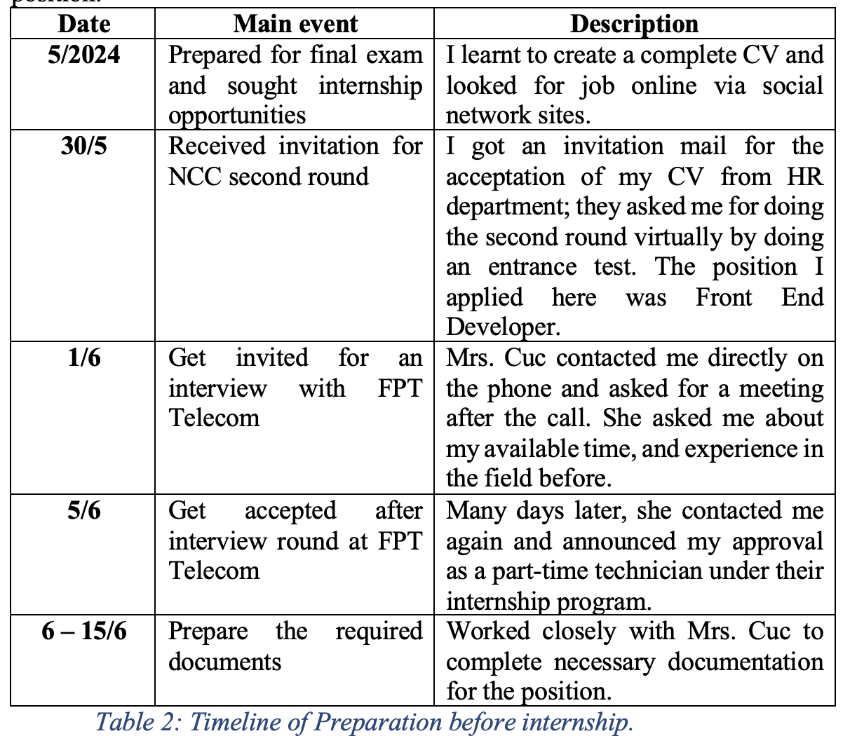bảng phân công ghi: tên member, position (member/leader) với mssv
* Bửa họp sau bàn về chi tiết của UI và database + method
* Làm app giống các app Shopee, grab
* Hoàn thành các chức năng cơ bản (sign up, make order, check nearby restaurant,… ) ở phase 2 rồi dev lên ở phase 3